医療特別手当認定申請書
（兼口座振替依頼書）
広 島 市 長
太枠内をご記入ください。 |  |  |  |  |  |  |  |  |  |  |  |  |  | 令和 年 月 日 提出
ふりがな |  |  |  | 被爆者健康手帳番号 |  |  |  |  |  |  |  |  |  | 明治  大正 年 月 日生  昭和 |  |  |  |  |  |  |  | 男・女
氏 名
居 住 地 |  | 〒 － 電話番号（ ） －  広島市 区
医療特別手当の受給資格の認定等のため、被爆状況や治療状況の確認等の照会を行う連絡先が、上記の本人電話番号と異なる場合には、下欄にご記入ください。
連 絡 先 |  | 電話番号（ ） ―
 |  | 氏名 |  |  |  |  |  |  |  |  |  |  |  |  |  |  | 続柄
※ 原子爆弾被爆者に対する援護に関する法律第11条第1項の認定に係る負傷又は疾病の名称、認定番号及び認定年月日 |  | 負傷又は疾病の名称 |  |  |  |  |  |  |  |  | 認定番号 |  |  |  |  |  | 認定年月日
 |  |  |  |  |  |  |  |  |  |  | － |  |  |  |  |  | 令和 年 月 日
上記の負傷又は疾病の状態 |  | 別添診断書のとおり
現在、受給している手当にチェック☑してください。
□医療特別手当 |  |  | □特別手当 |  |  |  |  |  | □健康管理手当 |  |  |  |  |  |  |  | □保健手当
振  込  先 | １か２に○をつけてください。 | １ 現在受給中の手当の振込先の金融機関口座（下欄の記入は不要です。）  ２ １以外の金融機関口座 （下欄に記入してください。）
振  込  先 | 金 融 機 関 名 |  |  |  | 店 舗 名 |  |  |  |  |  |  |  |  |  | 金融機関コード |  |  |  |  | 店番
振  込  先 |  |  |  |  |  |  |  |  |  |  |  |  |  |  | [空欄でも可]
振  込  先 | 口座名義（カナ）【申請者名義の口座に限ります】 |  |  |  |  |  |  |  |  |  |  |  |  |  | 普通預金口座番号
・医療特別手当の受給資格の認定のために必要があるときは、私の疾病の状態について広島市が医療機関に照会等を行うことに同意します。
・申請内容に直接影響のない軽微な誤記や明らかな誤字脱字があった場合、広島市が訂正を行うことを承諾します。
・特別手当・保健手当・健康管理手当を受給中で、本申請により医療特別手当が認定となり、その認定期間が既に特別手当・保健手当・健康管理手当を支払った月と重複する場合には、重複した期間分の手当について医療特別手当と特別手当・保健手当・健康管理手当の差額を支給されることに同意します。
添付書類： この申請書には、※の欄に記入した負傷又は疾病についての原子爆弾被爆者に対する援護に関する法律第12条第1項の規定による指定を受けた病院又は診療所の医師の診断書を添えてください。ただし、同法第11条第1項の規定による認定申請を同時に行なう場合は、診断書の添付は省略することができます。

◎ 本申請には、被爆者健康手帳、申請者名義の普通預金口座が確認できるもの(上記振込先に記載の場合)が 必要です。
◎ 本人確認書類（裏面参照）を必ず持参してください。

※受付印は裏面

受 付 印 | □(結果通知を居住地以外に送付希望で、郵便局での転送届では対応できない場合）  『送付先変更届』を案内した。  □(現在、受給している手当がない場合）  健康管理手当又は保健手当を案内した。 |  |  | 確認者
受 付 印 | 申請者  (被爆者)  本人確認書類 | □ 被爆者健康手帳 □ 手当証書 □ 資格確認書
原爆被害対策部使用欄  収受 | 申請者  (被爆者)  本人確認書類 | □ 介護保険被保険者証 □ 介護保険負担割合証等
原爆被害対策部使用欄  収受 | 申請者  (被爆者)  本人確認書類 | □ 運転免許証 □ マイナンバーカード
原爆被害対策部使用欄  収受 | 申請者  (被爆者)  本人確認書類 | □ その他 （裏面書類 NO. ）
原爆被害対策部使用欄  収受 | 代理人  (提出・受領者)  本人確認書類 | □ 運転免許証 □ マイナンバーカード
原爆被害対策部使用欄  収受 | 代理人  (提出・受領者)  本人確認書類 | □ その他 （裏面書類NO. ）
原爆被害対策部使用欄  収受 | 代理人  (提出・受領者)  本人確認書類 | □ 法定代理人 □委任状 [別添]  資格を証する書類
援護課 確認欄 | 結 果 | 認定期間  令和 年 月 ～ 令和 年 月 | 証書の記号番号  ひしい
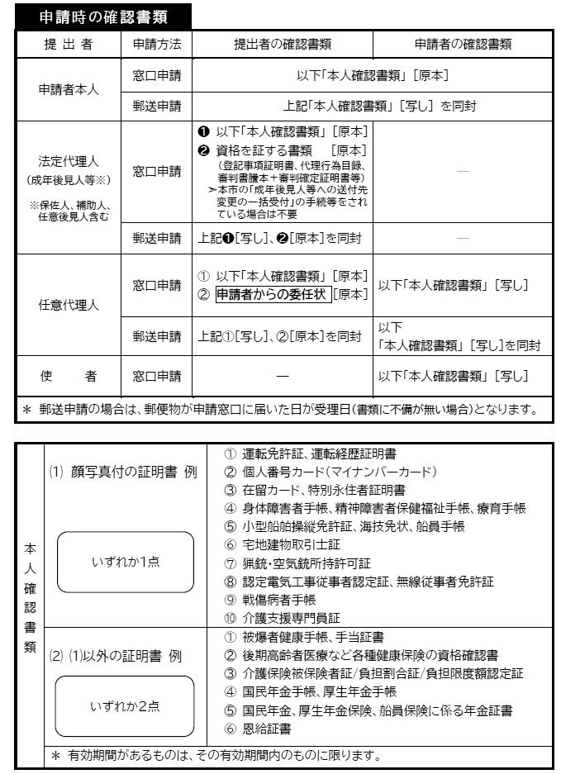
【確 認 欄】 ▼ 以下は記入しないでください

